Тренировочная работа в формате ОГЭ по биологии
9 класс
29.10.2019
Ответом к заданиям 1–19 является одна цифра, которая соответствует номеру правильного ответа.
- Каким методом воспользовались учёные Дж. Уотсон и Ф. Крик для построения трёхмерной структуры ДНК?
1) наблюдения 2) моделирования
3) сравнительно-историческим 4) экспериментальным

2. Сущность клеточной теории отражена в следующем положении:
1) из клеток состоят только животные и растения
2) клетки всех организмов близки по своим функциям
3) все организмы состоят из клеток
4) клетки всех организмов имеют ядро

3. Плесневые грибы человек использует при
1) выпечке хлеба 2) силосовании кормов
3) получении сыров 4) приготовлении столового вина

4. У покрытосеменных растений, в отличие от голосеменных,
1) тело составляют органы и ткани
2) оплодотворение происходит при наличии воды
3) в семени формируется зародыш
4) осуществляется двойное оплодотворение

5. Поступление кислорода в тело гидры происходит через
1) жаберные щели 2) дыхальца
3) стрекательные клетки щупалец 4) всю поверхность тела
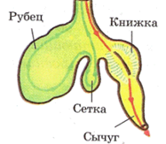
6. Какое животное имеет желудок, строение которого изображено на рисунке?
1) собака 2) свинья
3) корова 4) лошадь

7. Нервные узлы в нервной системе человека относят к её
1) периферическому отделу
2) центральному отделу
3) коре больших полушарий
4) подкорковым ядрам

8. К предшественникам людей большинство антропологов относят
1) австралопитеков 2) шимпанзе 3) орангутанов 4) горилл

9. До применения вакцины многие дети в нашей стране болели коклюшем. Какой иммунитет возникает после перенесения ребёнком этого инфекционного заболевания?
1) естественный врождённый 2) естественный приобретённый
3) искусственный активный 4) искусственный пассивный

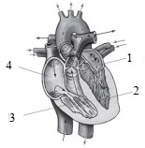
10. На рисунке изображена схема строения сердца человека. Какой цифрой на ней обозначено правое предсердие?
1) 1
2) 2
3) 3
4) 4
11. Какую функцию выполняют кишечные ворсинки в пищеварительном канале человека?
1) участвуют в образовании водорастворимых витаминов
2) повышают скорость продвижения пищи во время переваривания
3) нейтрализуют поступающие с пищей вредные вещества
4) увеличивают поверхность соприкосновения пищи со стенкой кишечника
12. Какую функцию выполняет пигмент меланин, образующийся в коже человека?
1)защищает организм от ультрафиолетового излучения
2) служит резервным питательным веществом для клеток
3) способствует сохранению тепла организмом
4) укрепляет клетки кожи

13. Какая группа растений изображена на рисунке под номером 1?
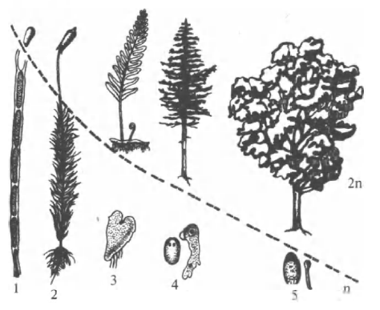
1) водоросли 2) мхи 3) папоротники 4) голосеменные

14.Установите последовательность расположения органов пищеварения у дождевого червя. Запишите цифры в правильной последовательности.
1) зоб 2) пищевод 3) желудок
4) кишечник 5) глотка 6) рот

15. Если кровь из раны вытекает пульсирующей струёй и имеет ярко-алый цвет, то кровотечение у пострадавшего
1) венозное, и достаточно наложить тугую повязку
2) артериальное, и достаточно наложить тугую повязку
3) артериальное, и необходимо наложить жгут
4) венозное, и необходимо наложить жгут

16. Какова роль разрушителей в экологических сообществах?
1) обеспечивают производителей минеральным питанием
2) синтезируют глюкозу из неорганических веществ
3) поедают живые растительные организмы
4) служат дополнительным источником энергии для агроценозов

17. Выберите три верных ответа из шести и запишите в таблицу цифры, под которыми они указаны. Какие антропогенные факторы оказывают влияние на численность популяции ландыша майского в лесном сообществе?
1. вырубка деревьев 2. увеличение затенённости
3. недостаток влаги в летний период
4. сбор дикорастущих растений
5. низкая температура воздуха зимой 6. вытаптывание почвы

18. Установите соответствие между характеристиками и видами экосистем: к каждой позиции, данной в первом столбце, подберите соответствующую позицию из второго столбца.
ХАРАКТЕРИСТИКИ
А. высокая устойчивость
Б. несбалансированный круговорот веществ
В. разветвленные пищевые сети
Г. высокая численность монокультуры
Д. большое видовое разнообразие продуцентов
ВИДЫ ЭКОСИСТЕМ
1. естественная
2. антропогенная

19. Установите последовательность стадий фагоцитоза, протекающих в клетке.
1. слияние мембранного пузырька с лизосомой
2. погружение мембранного пузырька внутрь клетки
3. переваривание твердой частицы под действием ферментов
4. впячивание мембраны при контакте с твердой частицей
20. Изучите график зависимости скорости ферментативных реакций в холоднокровном организме от температуры (по оси х отложена температура организма (в °С), а по оси у – относительная скорость химической реакции (в усл. ед.)).
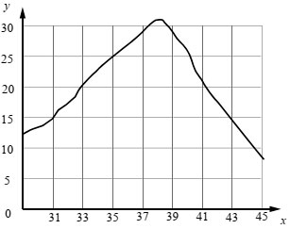
Какие два из приведённых ниже описаний наиболее точно характеризуют данную зависимость в указанном диапазоне температур?
Скорость ферментативных реакции в холоднокровном организме
1) с повышением его температуры резко снижается, достигая своего минимального значения, после чего возрастает
2) с повышением его температуры непрерывно медленно растёт
3) имеет минимальное значение в интервале 20–25 условных единиц
4) с повышением его температуры растёт, достигая своего максимального значения, после чего снижается
5) достигает максимума при его температуре в пределах 37–39 °С
21. Проанализируйте график «Вариационная кривая изменчивости числа краевых цветков в соцветии хризантемы». Выберите утверждения, которые можно сформулировать на основании анализа представленных данных.
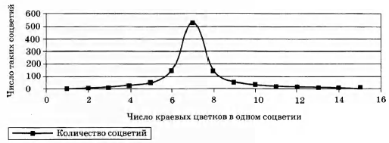
Утверждения:
1. большинство растений имеют в соцветии семь краевых цветков
2. средняя варианта признака проявляется у большинства соцветий
3. максимальное число краевых цветков у соцветий равно 15
4. наибольшее число соцветий имеют максимальное значение признака 5. анализ проведен у 15 особей растений

22. Известно, что пырей ползучий – многолетнее сорное растение с хорошо развитым корневищем.
Используя эти сведения, выберите из приведённого ниже списка три утверждения, относящихся к описанию данных признаков этого растения. Запишите цифры, соответствующие выбранным ответам.
1) Растение обитает на землях, используемых в качестве сельскохозяйственных угодий.
2) Питательные вещества пырей откладывает в хорошо развитые подземные побеги.
3) Предоставленная самой себе заросль пырея существует шесть-семь лет, затем постепенно изреживается и гибнет.
4) Растение служит кормом для домашнего скота.
5) Растение относят к семейству Злаковые (Мятликовые).
6) Сок свежих листьев используют для лечения простуды, бронхита и воспаления лёгких.
23. Установите соответствие между признаками и классами животных, для которых эти признаки характерны: к каждому элементу первого столбца подберите соответствующий элемент из второго столбца.
ПРИЗНАКИ
А) У части представителей в развитии имеется стадия куколки.
Б) Подавляющее большинство представителей – хищники.
В) Тело животных состоит из головы, груди и брюшка.
Г) Животные способны поглощать только жидкую пищу.
Д) Животные имеют четыре пары ходильных ног.
Е) На голове животных могут располагаться простые и сложные глаза.

КЛАССЫ
1) Насекомые 2) Паукообразные
24. Расположите в правильном порядке пункты инструкции по проращиванию семян. Запишите цифры, которыми обозначены пункты инструкции, в правильной последовательности.
1) На влажную фильтровальную бумагу положите 10 семян огурцов.
2) Закройте тарелку полиэтиленовой плёнкой.
3) Смочите фильтровальную бумагу водой и следите, чтобы во время опыта она была постоянно влажной.
4) Через сутки обследуйте семена, результаты занесите в дневник наблюдений.
5) Возьмите тарелку и уложите на её дно сухую фильтровальную бумагу.
6) Поставьте закрытую тарелку в тёплое место.
25. Вставьте в текст «Размножение организмов» пропущенные слова из предложенного перечня, используя для этого цифровые обозначения. Запишите цифры выбранных ответов.
РАЗМНОЖЕНИЕ ОРГАНИЗМОВ
В природе существует два способа размножения: __________(А) и __________(Б). Первый способ связан с __________(В), происходящим в результате слияния мужских и женских _________(Г). Биологическим значением второго способа является сохранение всей наследственной информации материнского организма у потомков.
Перечень слов:
1) вегетативное 2) митоз 3) половое 4) почкование
5) бесполое 6) оплодотворение 7) спора 8) гамета
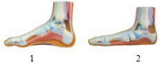
26. Сойки, как правило, обитают в лесу и питаются семенами растений. Какие биотические факторы могут привести к сокращению численности соек?
27. Рассмотрите рисунок с изображением стопы человека. Как называют нарушение формы стопы, изображённое на рисунке под цифрой 2? Назовите одну из причин появления такого заболевания у человека.
28. Прочитайте текст и выполните задание
Используя содержание текста «Полезные бактерии» и знания школьного курса биологии, ответьте на вопросы.
1) Какие условия необходимы для получения простокваши?
2) Откуда берётся энергия для жизнедеятельности молочнокислых бактерий?
3) Почему молочнокислой бактерии для получения такого же количества энергии необходимо переработать больше веществ, чем обыкновенной амёбе?
ПОЛЕЗНЫЕ БАКТЕРИИ
Термин «анаэробы» ввёл в науку французский учёный Л. Пастер, открывший в 1861 г. бактерии маслянокислого брожения. У анаэробов расщепление органических веществ идёт без участия кислорода. Бескислородное окисление происходит в клетках молочнокислых и многих других бактерий. Именно так они получают энергию для своих жизненных процессов. Такие бактерии очень распространены в природе. Каждый день, съедая творог или сметану, выпивая кефир или йогурт, мы сталкиваемся с молочнокислыми бактериями, — они участвуют в образовании молочнокислых продуктов.
В 1 см³ парного молока находится больше 3 миллиардов бактерий. При скисании молока коров получается йогурт. В нём можно найти бактерию под названием «болгарская палочка», которая и совершила превращение молока в кислый молочный продукт.
Болгарская палочка — вид молочнокислой бактерии, известный во всём мире; она превращает молоко во вкусный и полезный йогурт. Всемирную славу этой бактерии принёс русский учёный И.И. Мечников. Он заинтересовался причиной необычного долголетия в некоторых деревнях Болгарии. Мечников выяснил, что основным продуктом питания долгожителей был йогурт. Учёному удалось выделить из продукта молочнокислую бактерию, а затем он использовал её для создания особой простокваши. Он показал, что достаточно добавить в свежее молоко немного этих бактерий, и через несколько часов в тёплом помещении из молока получится простокваша.
Болгарская палочка сбраживает лактозу молока, т.е. расщепляет молекулу молочного сахара на молекулы молочной кислоты. Молочнокислые бактерии для своей работы могут использовать не только сахар молока, но и многие другие сахара, содержащиеся в овощах и фруктах. Бактерии свежую капусту превращают в квашеную, яблоки — в мочёные, а огурцы — в солёные. В любом случае из сахара образуется молочная кислота, а энергия распада молекул сахара обеспечивает жизнедеятельность бактерий. Процесс расщепления сахара без участия кислорода относят к реакциям брожения. Расщепление веществ при участии кислорода более эффективно, так как выделяется гораздо больше энергии, чем при брожении. Поскольку энергия реакций бескислородного окисления заметно меньше, чем кислородного, бактериям приходится перерабатывать большие количества веществ и выделять много продуктов обмена веществ.
Болгарскую палочку относят к факультативным (необязательным) анаэробам. Это означает, что они могут использовать и кислород для окисления углеводов.

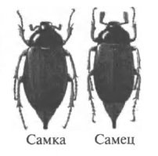
29. Рассмотрите рисунок майского жука. Выберите характеристики, соответствующие его строению, по следующему плану: тело; ротовой аппарат; количество ходильных конечностей; крылья; тип развития.
А. Тело
1) не разделено на отделы
2) 2 отдела: головогрудь, брюшко
3) 3 отдела: голова, грудь, брюшко
Б. Ротовой аппарат
1) грызущего типа
2) сосущего типа (хоботок)
3) колюще-сосущего типа
4) лижущего типа
В. Количество ходильных конечностей
1) 1 пара 2) 2 пары 3) 3 пары 4) 4 пары 5) 5 пар
Г. Крылья
1) 2 пары, верхние жёсткие, нижние — летательные
2) 1 пара 3) 2 пары, покрыты чешуйками
4) 2 пары с чётко выраженными жилками
Д. Тип развития
1) неполное превращение 2) полное превращение

30. Пользуясь таблицей «Важнейшие показатели сердечно-сосудистой системы», ответьте на следующие вопросы.

Важнейшие показатели сердечно-сосудистой системы
Организм | Частота пульса (уд/мин) | Артериальное давление (мм рт. ст.) систолическое (верхнее) | Артериальное давление (мм рт. ст.) диастолическое (нижнее)
Человек | 60–8060–8060–80 | 120120120 | 808080
Корова | 50–8050–8050–80 | 140140140 | 303030
Лошадь | 25–4525–4525–45 | 120120120 | 353535
Свинья | 60–9060–9060–90 | 160160160 | 505050
Собака | 70–12070–12070–120 | 120–140120–140120–140 | 30–4030–4030–40
- У каких домашних животных из числа приведённых частота пульса практически одинакова у всех представителей?
- Почему у собак наблюдаются такие расхождения в минимальном и максимальном показателях пульса?
- Почему систолическое давление выше диастолического?

